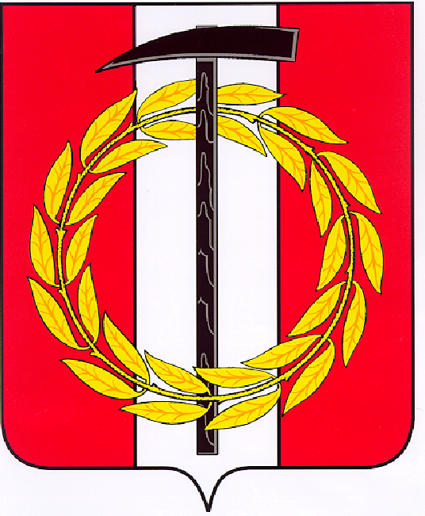

**Собрание депутатов Копейского городского округа**

**Челябинской области**

**РЕШЕНИЕ**

23.08.2023 834-МО

от _______________№_____

|  |  |
| --- | --- |
| Об утверждении структуры администрации и управления Копейским городским округом |  |

В соответствии с Федеральным законом от 06 октября 2003 года № 131-ФЗ «Об общих принципах организации местного самоуправления в Российской Федерации», Уставом муниципального образования «Копейский городской округ» Собрание депутатов Копейского городского округа Челябинской области

РЕШАЕТ:

1. Утвердить прилагаемую структуру администрации и управления Копейским городским округом.
2. Решение Собрания депутатов Копейского городского округа от 25.02.2022 № 435-МО «Об утверждении структуры администрации и управления Копейским городским округом» отменить.
3. Настоящее решение подлежит опубликованию в газете «Копейский рабочий» и размещению на официальном Интернет-сайте Собрания депутатов Копейского городского округа.
4. Настоящее решение вступает в силу со дня его официального опубликования.
5. Контроль исполнения настоящего решения возложить на постоянную комиссию по организационным, правовым и общественно-политическим вопросам Собрания депутатов Копейского городского округа Челябинской области.

|  |  |
| --- | --- |
| Председатель Собрания депутатов  Копейского городского округа  Е.К. Гиске | Глава Копейского городского округа    А.М. Фалейчик |